II DOMINGO DE PASCUA - Ciclo C

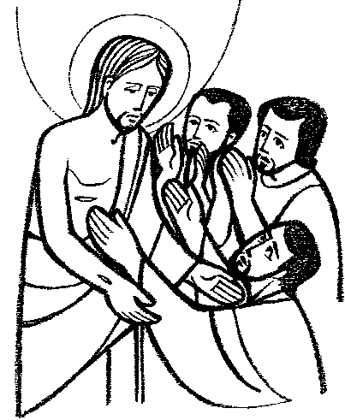
1ª Lectura: Hch 5, 12-16
Salmo 117
2ª Lectura: Ap 1, 9-11a. 12-13. 17-19
Evangelio: Juan 20, 19-31

- MONICIÓN DE ENTRADA

Hoy, segundo domingo de Pascua, seguimos de fiesta en este tiempo recordando la resurrección del Señor. Durante cuarenta días seguirá presentándose a unos y a otros, dando a conocer que la resurrección es un hecho real y que la muerte fue vencida para siempre. Recordaremos que el Señor ha querido conservar sus llagas como memorial y regalo para la Iglesia.
Y en este segundo domingo de Pascua celebramos el domingo de la Divina Misericordia. Así, este día tiene como fin principal hacer llegar a los corazones de cada persona el mensaje de que Dios es misericordioso y nos ama a todos.

- ACTO PENITENCIAL

Ante Cristo Resucitado, recordando las llagas abiertas de muchos hombres y mujeres en el mundo, pedimos al Señor perdón:

  - Por nuestra falta de solidaridad ante las llagas abiertas de los hermanos. Señor ten piedad.
  - Por nuestra falta de reconciliación con los que no nos quieren y nuestras llagas siguen abiertas. Cristo, ten piedad.
  - Por nuestra falta de veneración de las llagas humanas que son iguales a las llagas de Cristo. Señor, ten piedad.

- MONICIÓN A LAS LECTURAS

Cada domingo en la primera lectura seguimos el Libro de los Hechos, los testimonios y experiencias de la Resurrección de Jesucristo. Ahora, con la fuerza del Espíritu se empieza a vivir en “común acuerdo”. En el Libro del Apocalipsis, oiremos un anuncio esperanzador. Pero ahora no es el final, todavía es tiempo de destierro, siguen las luchas y los dolores. Y por último, en el Evangelio, oiremos cómo en el día primero de la semana, Jesús se hace presente en medio de sus discípulos. Los signos de su presencia son la paz, la alegría, la fuerza del espíritu. Algunos se obcecan en su increencia, como Tomás.

- ORACIÓN UNIVERSAL

Escucha Padre, nuestra oración y derrama sobre todos los hombres y mujeres del mundo entero tu amor. Oremos diciendo: Jesús resucitado, escúchanos.

- Te pedimos para que la Iglesia reconozca estas llagas humanas como las de Cristo y se esfuerce por aliviarlas y curarlas. Jesús resucitado, escúchanos.

- Te pedimos por el mundo del dolor, por los pueblos que sufren las llagas del hambre, de la guerra y de la opresión. Jesús resucitado, escúchanos.

- Te pedimos por cuantos sufren las llagas de la enfermedad, la discapacidad, el abandono, el dolor en el cuerpo o el alma. Jesús resucitado, escúchanos.

- Para que los niños y las niñas vivan estos días de fiesta recordando el amor que Dios Padre nos tiene. Jesús resucitado, escúchanos.

- MONICIÓN FINAL

Cristo es el Señor de la vida, y tiene las llaves del Reino. El nos ofrece la vida. Quien cree en mí ya no morirá. El nos ofrece la dicha perdurable. Dichosos los que creemos sin haber visto. Anunciemos esta gran verdad al mundo: Cristo Resucitado vive para siempre.

